Modelo Transformado ó Modelo Físico 1

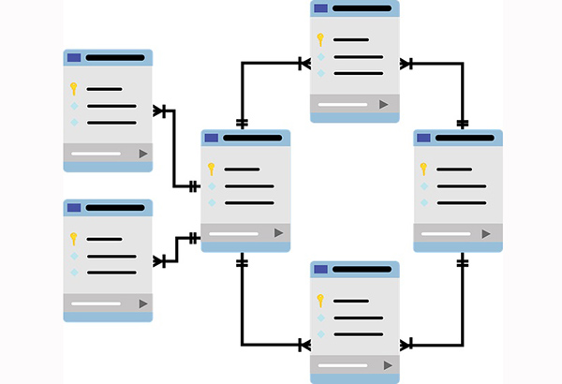

Darel Martínez Caballero

Indice

Introducción ……………………………………………………………………………………….. 3

Desarrollo ……………………………………………………………………………………….…. 3

Conclusiones ………………………………………………………………………………….…… 5

Bibliografía …………………………………………………………………………………...…… 5

Introducción:

A continuación se detallará como es el resultado final de del modelo transformado del modelo entidad-relación anteriormente entregado. A demás se dará un pequeño resumen del resultado y una conclusión final.

Desarrollo

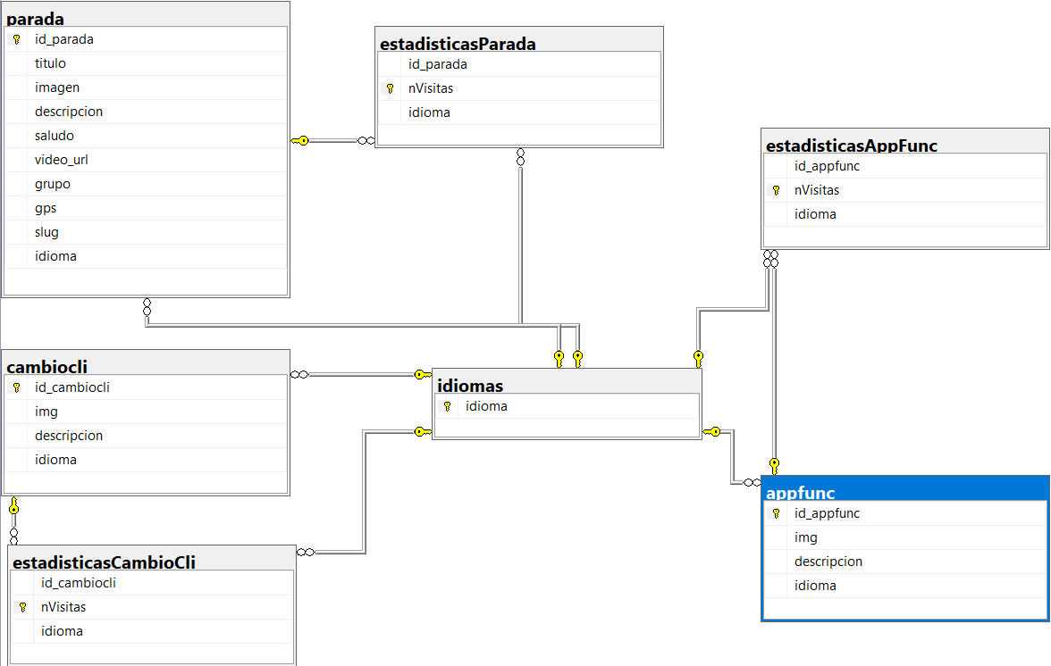

TABLA parada

Para la tabla parada guardaremos varios datos de importancia:

- id_parada → es el identificador de la parada es la clave primaria y única para cada parada.
- Titulo → almacenará el nombre de la parada
- imagen → guardará una URL de la imagen que posea esa parada
- descripción → almacenará toda la información de esa parada
- saludo → almacenará un pequeño texto con información sobre esa parada
- video_url → almacenará en caso de que lo tenga el video que pertenezca a esa parada.
- grupo → aquí almacenará el grupo al que pertenece esa parada (historia aborigen, lugares, personajes, arquitectura …)
- slug → almacenará un pequeño texto de la parada para que sea fácil trabajar con las paradas, un ejemplo de slug : el-chorro-la-vica mientras que su titulo sería “El Chorro (La Vica)”.
- Idioma → Idioma de la descripción

TABLA appfunc

- id_appfunc → es el identificador de la información del apartado APP Y FUNCIONES
- img → almacenará una URL de la imagen perteneciente al apartado APP Y FUNCIONES
- descripcion → almacenará un texto con la descripción sobre la app y sus funciones
- idioma → idioma de la descripción.

TABLA cambioCli
- id_cambiocli → es el identificador de la información del apartado CAMBIO CLIMATICO
- img → almacenará una URL de la imagen perteneciente al apartado CAMBIO CLIMATICO
- descripcion → almacenará un texto con la descripción sobre el cambio climático.
- Idioma → Idioma de la descripción

TABLA estadisticasAppFunc
- id_appfunc → es la clave foránea de la tabla appfunc
- nVisitas → Almacenará el numero de visitas
- idioma → Es el idioma en el que existe una visualización

TABLA estadisticasParada
- id_parada → es la clave foránea de la tabla parada.
- nVisitas → Almacenará el numero de visitas
- idioma → Es el idioma en el que existe una visualización

TABLA estadisticasCambioCli
- id_cambiocli → es la clave foránea de la tabla cambiocli
- nVisitas → Almacenará el numero de visitas
- idioma → Es el idioma en el que existe una visualización

Las tablas de estadísticas se encargaran simplemente de almacenar un dato de importancia y es el numero de veces que se accede a cada apartado, cada vez que se accede el contador aumenta.

Conclusiones

Según el modelo transformado anteriormente detallado podemos concluir que una base de datos relacional no sería lo óptimo para la APP ha desarrollar. Aunque puede ser bastante útil para los datos que se almacenarán de las estadísticas.

Bibliografía

Métrica 3 Accedido el 29 de Abril, 2022, al siguiente sitio web
https://administracionelectronica.gob.es/pae_Home/pae_Documentacion/pae_Metodolog/pae_Metrica_v3.html

